“Espressioni dal Territorio”
è il nuovo film presto in uscita
sulla piattaforma di Isplora

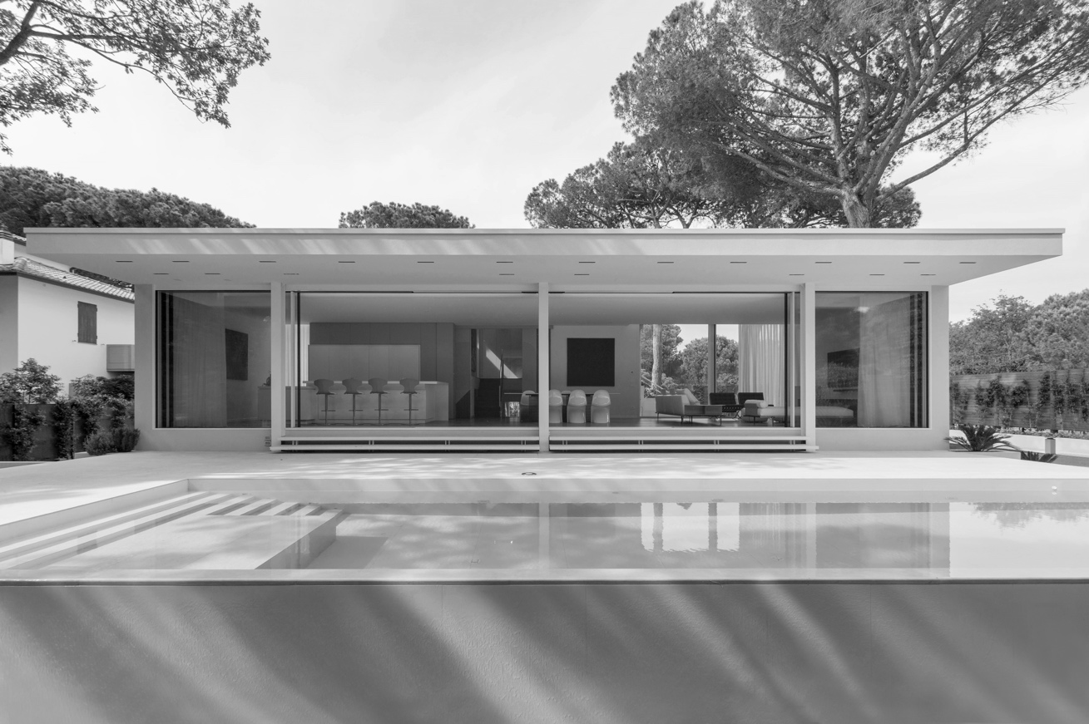
Casa PC_©Nuovostudio ©Angelo Ciccolo

Giovedì 7 Aprile 2022 - Il lungometraggio è una ricerca effettuata attraverso il progetto e narrata tramite le voci dei progettisti Emilio Rambelli e Gianluca Bonini, fondatori di NUOVOSTUDIO, nell’espressione di una professione e una progettazione in continuo mutamento, nella relazione con la committenza e il contesto territoriale e storico in cui si inserisce. La lezione traccia le linee di un itinerario progettuale e di continua ricerca a partire dalla provincia ravennate e dal rapporto tra architettura e il territorio in cui si inserisce, in un’esplorazione che affronta il pensiero critico legato alla figura dell’architetto contemporaneo, in relazione con la committenza, il processo di trasformazione della realtà urbana, evidenziandone interdipendenze e dinamiche.

A partire dal contesto urbano e territoriale in cui NUOVOSTUDIO si colloca, tramite casi studio di differenti tipologie architettoniche si definiscono le opportunità e i vantaggi di una progettazione effettuata in stretta relazione con il contesto territoriale, comprendendo architettura del nuovo e del costruito, in relazione con l’edificato esistente.

A partire dal concetto di internazionalizzazione della provincia, un excursus sulla progettazione di spazi pubblici e di retail, come spunto di riflessione per una ricerca materica, di dettaglio e “dimensionale” di relazione dell’architettura tra il contesto di origine e il sito finale.
CHI È ISPLORA?
Isplora è laboratorio di ricerca specializzato nella produzione di contenuti cinematografici sull’Architettura veicolati attraverso il proprio portale online dedicato ai progettisti e ai professionisti del settore. Nel portale online architetti ed esperti possono fruire di contenuti filmici che danno voce ai professionisti dell’architettura e approfondiscono le soluzioni ideate dalle realtà che ruotano intonro al mondo della progettazione. I film prodotti, di circa un’ora, sono valevoli di crediti formativi e riconosciuti dal Consiglio Nazionale degli Architetti (CNAPPC) e dall’American Institute of Architects (AIA).
Il catalogo di Isplora, ad oggi, conta più di 50 film e una platea di oltre 65.000 professionisti e appassionati iscritti al portale, con oltre 120.000 visualizzazioni complessive.

FILM CREDITS
Titolo film: Espressioni dal Territorio
Protagonisti: NUOVOSTUDIO
[Fondatori e Partners: Arch. Emilio Rambelli, Ing. Gianluca Bonini;
Collaboratori: Arch. Grazia Poli, Arch. Carmen Minafra, Arch. Andrea Guardigli, Arch. Nicolò Calandrini, Arch. Francesco Rambelli, Arch. Mirko Boresi]
Località: Ravenna – Italia

Fotografie in allegato (con nominativi dei relativi fotografi):
01.ISPLORA_Casa PC_©Nuovostudio ©Angelo Ciccolo
02.ISPLORA_Darsenale_©Angelo Ciccolo
03.ISPLORA_Sede Tozzi_©Alessandra Chemollo
04.ISPLORTA_GZD Boutique Milano_©Alessandra Chemollo
05.ISPLORA_Galleria Lercaro_©Ettore Bellini

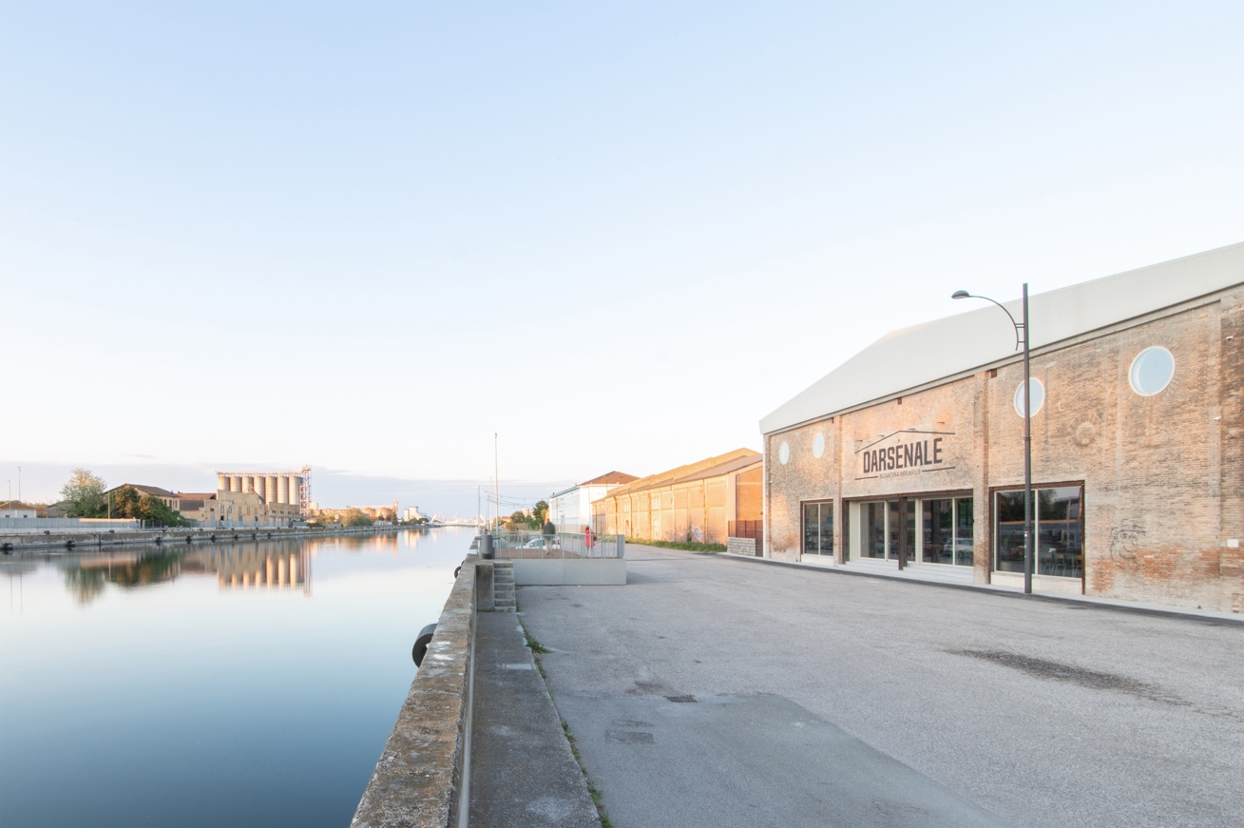
Darsenale_©Angelo Ciccolo

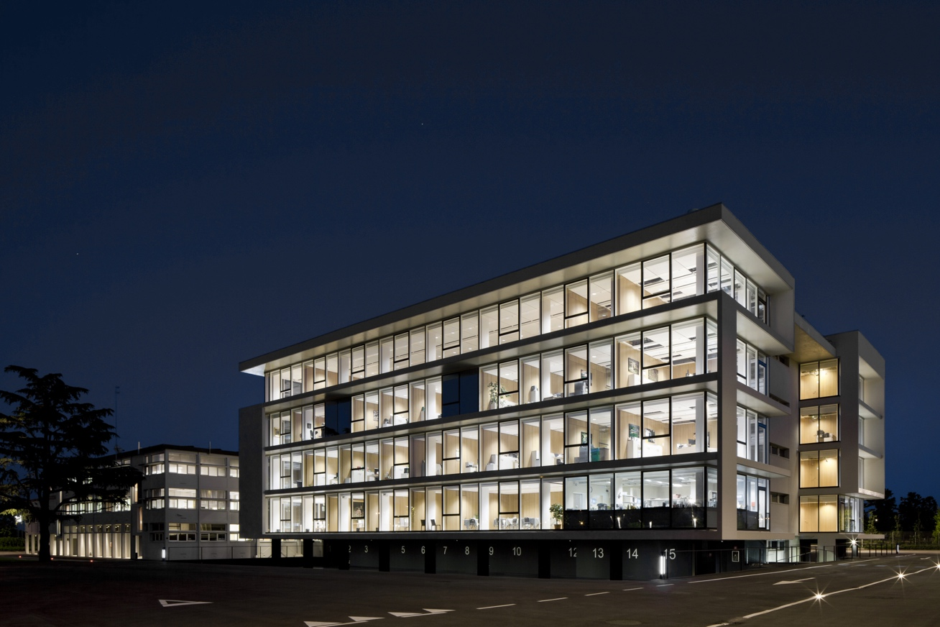Sede Tozzi_©Alessandra Chemollo

GZD Boutique Milano_©Alessandra Chemollo

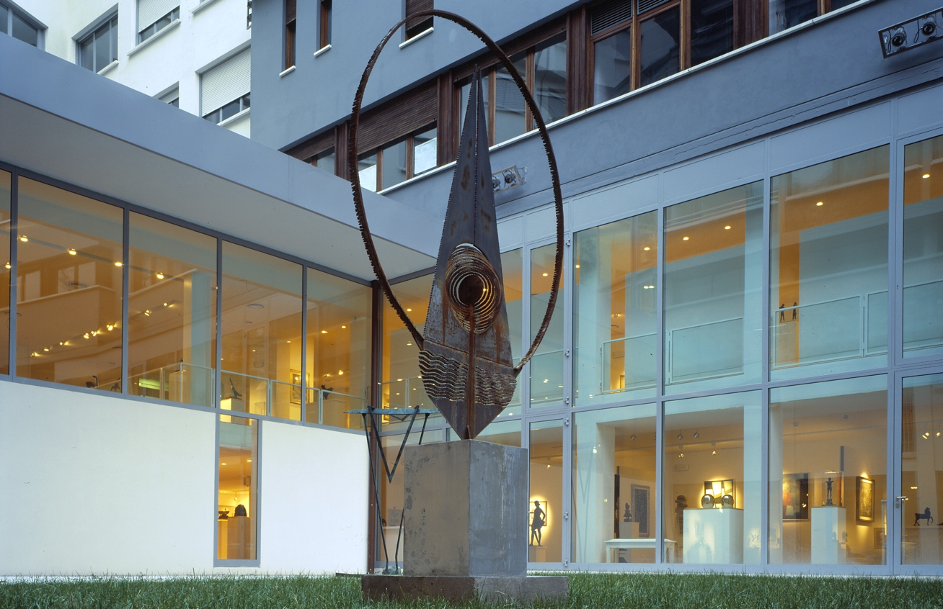
Galleria Lercaro_©Ettore Bellini

